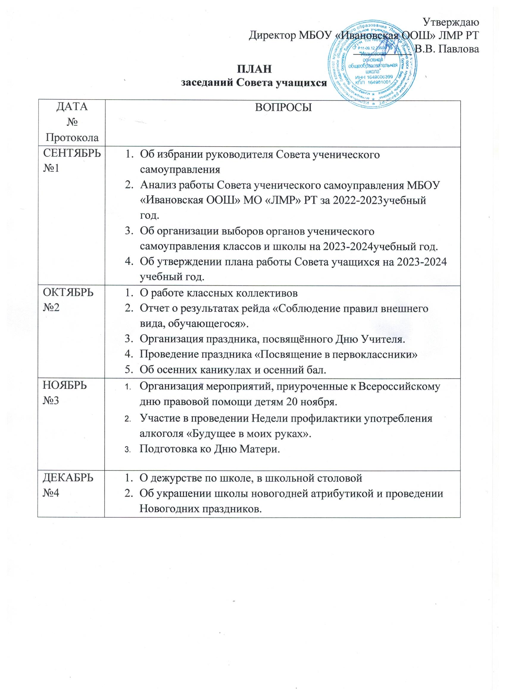

- Участие в проведении Недели профилактики ВИЧ - инфекции и
пропаганды нравственных и семейных ценностей «Здоровая семья».
- Об организации зимних каникул.
ЯНВАРЬ  №5 | - Об подготовке к проведению праздников 23 февраля и 8 марта.  - О Безопасности учащихся в сети Интернет.  - Участие в проведении Недели профилактики интернет - зависимости «OFF-LINE», приуроченная к Международному дню без Интернета.
ФЕВРАЛЬ  №6 | - Об проведении гражданско-патриотического месяца.  - Участие в проведении Недели профилактики употребления наркотических и психотропных веществ «Независимое детство».
МАРТ  №7 | - Об итогах проведения праздников 23 февраля и 8 марта.  - Организация и проведение мероприятия для первых классов «Прощание с Азбукой».  - Подготовка мероприятия «Широкая Масленица» для начальной школы.  - О планах работы в весенние каникулы.
АПРЕЛЬ  №8 | - Операция «Чистый кабинет».  - Участие в проведении Недели профилактики «Здоровье для всех».  - Об организации и проведении мероприятий ко Дню Победы.
МАЙ  №9 | - Проведение тематического урока на улице «Рисуем мелом  «Мир без войны».  - О проведении Последнего звонка в школе.  - Об организации летней оздоровительной кампании.  - Подведение итогов работы Совета учащихся за 2023-2024 учебный год.

